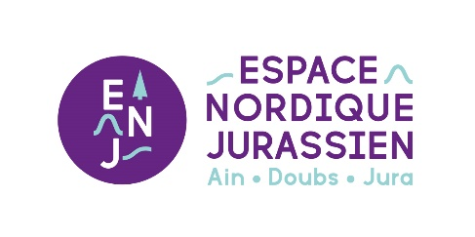

Champagnole, le mercredi 20 octobre 2021

Convention de droits de reproduction
Visuels Espaces Ludiques
Objet :
Convention de droits de reproduction
Dossier suivi par
Zélie DECONFIN
Contact :
03 84 52 58 10
zelie@espacenordiquejurassien.com

Espace Nordique Jurassien a réalisé un reportage photo dans le but de renouveler les visuels disponibles pour assurer la promotion des sites nordiques sur le massif du Jura.

Espace Nordique Jurassien autorise (EMPRUNTEUR), à utiliser à titre gracieux les visuels transmis et figurant sur la planche jointe, pour
- des éditions, y compris Internet et nouvelles technologies
- dans le cadre de demande presse (hors couverture et A4), pour l’illustration d’articles réalisés sur la pratique d’activités nordiques sur le massif du Jura.

Toute utilisation commerciale est exclue de cette autorisation.
(EMPRUNTEUR) s’engage par ailleurs à ne pas transmettre ces visuels à des tiers sans l’autorisation exprès de Espace Nordique Jurassien (hors besoins techniques de réalisation).
Chaque outil ou support de communication où figureront un ou plusieurs de ces clichés devra obligatoirement mentionner les crédits photo suivant : Laurent CHEVIET- ENJ.

(EMPRUNTEUR) fournira un justificatif de publication des visuels empruntés à Espace Nordique Jurassien à parution ou mise en ligne.
Fais en deux exemplaires à (LIEU), le (DATE)

Zélie DECONFIN, Prénom/nom
Chargée de communication TITRE/ structure

